**Generate Customer SN For Docking**

**User Interface**

**修订历史**

|  |  |  |  |  |  |
| --- | --- | --- | --- | --- | --- |
| 章节号 | 章节名称 | 变更原因 | 变更内容描述 | 变更日期 | 版本 |
| ALL | ALL | 新需求 | 根据不同选择，调用不同模板 | 2012-6-20 | 0.01a |
|  |  |  |  |  |  |

**目录**

1. 前言 4

1.1. Introduce 4

1.2. References 4

2. User Interfaces 5

2.1. 主界面 5

2.1.1. 示意图 5

2.1.2. 界面说明 5

2.1.3. 控件说明 6

Appendix 6

# 前言

## Introduce

本文档用于定义[Generate Customer SN For Docking] 部分的业务需求，作为规格设计与程序设计的依据；读者为iMES2012项目的用户，设计人员，开发人员和质检人员。

## References

# User Interfaces

## Print

### 示意图

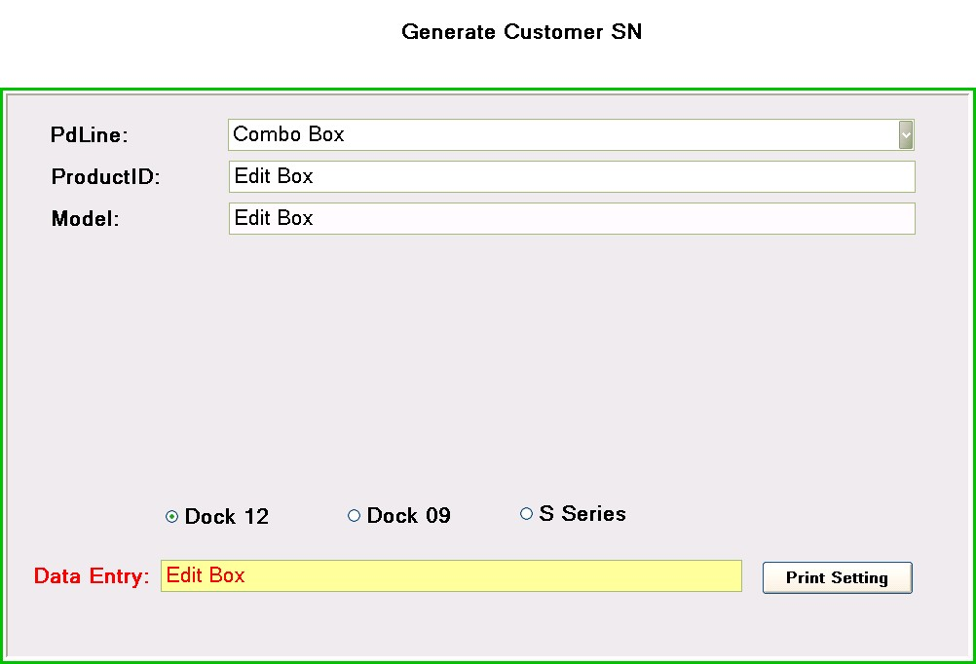

原图

修改：

当Category选择Normal时：

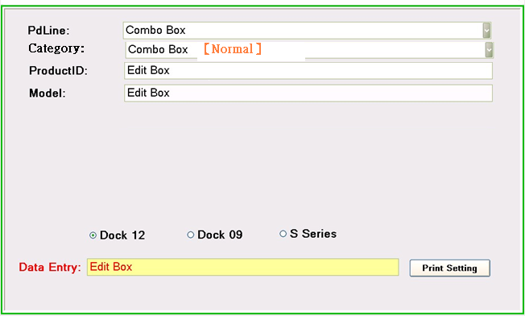

图一

当Category选择Change Model时：

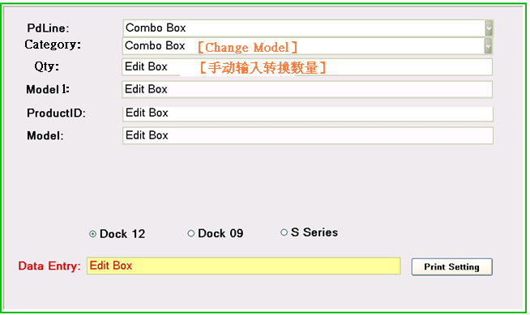

### 界面说明

* 界面名称：[Customer SN Print For Docking]工作界面。
* 界面类型：新开界面，去掉browser的任何bar
* 进入途径：主界面上的iMES功能树[Customer SN Print For Docking]接进入
* 特殊考虑：
* 所有示意图仅为示例
* 所有标题，在下文的控件说明中不做特别说明，请参考示意图
* 功能概述：产生Customer SN（Service TAG）

### 控件说明

| **#** | **名稱** | **類型** | **格式** | **默認** | **必填** | **事件** | **備注** |
| --- | --- | --- | --- | --- | --- | --- | --- |
| 1 | PD line | Dropdownlist |  | 空 | 是 |  | 选择PDLine。 |
| 2 | ProdID | Label |  |  |  | 根据Station和刷入的ProdID,显示Model | 显示刷入的的Prod ID。 |
| 3 | Model | Label |  |  |  |  | 刷入ProdID时带出。 |
| 4 | Category |  |  |  |  | 选择操作模式 | Normal模式  Change Model模式 |
| 5 | Qty |  |  |  |  | 选择ChangeModel模式时展现 | 输入要Change的数量 |
| 6. | Model1 |  |  |  |  | 选择Change Model模式是展现 | 输入Qty之后要刷入Model1，即接下来的机器要转换成Model1机型 |
| 4 | Dock 12 | Radio Button List |  | Selected |  |  |  |
| 5 | Dock 09 |  |  |  |  |  |
| 6 | S Series |  |  |  |  |  |
| 7 | Data Entry | Textbox |  | 空 |  | 参见UC。 |  |
| 8 | PrintSetting | Button |  |  |  |  |  |

## RePrint

### 示意图

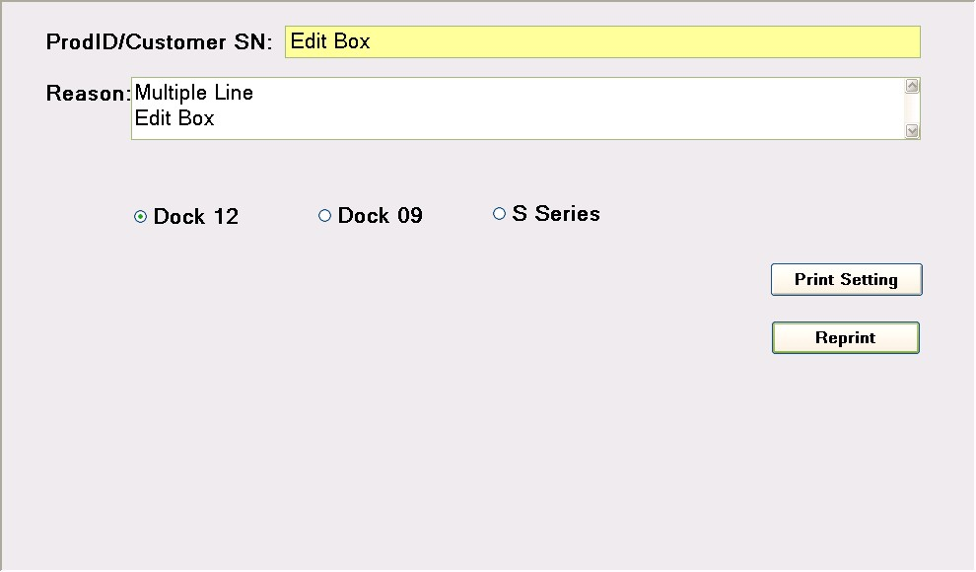

### 界面说明

* 界面名称：[Customer SN Print For Docking]工作界面。
* 界面类型：新开界面，去掉browser的任何bar
* 进入途径：主界面上的iMES功能树[Customer SN Print For Docking]接进入
* 特殊考虑：
* 所有示意图仅为示例
* 所有标题，在下文的控件说明中不做特别说明，请参考示意图
* 功能概述：产生Customer SN（Service TAG）

### 控件说明

| **#** | **名稱** | **類型** | **格式** | **默認** | **必填** | **事件** | **備注** |
| --- | --- | --- | --- | --- | --- | --- | --- |
| 1 | ProdID/Customer SN | DataEntry |  |  |  |  |  |
| 2 | Reason | TextBox |  |  |  |  |  |
| 3 | Dock 12 | Radio Button List |  | Selected |  |  |  |
| 4 | Dock 09 |  |  |  |  |  |
| 5 | S Series |  |  |  |  |  |
| 6 | PrintSetting | Button |  |  |  |  |  |
| 7 | Reprint | Button |  |  |  |  |  |

# Appendix